湖北经济学院法商学院网上教学评价操作说明

登录教务系统主页后,在下图红框标示的教学质量评价菜单中进行评教．友情提示：只有先完成评教才能查询成绩和选课．

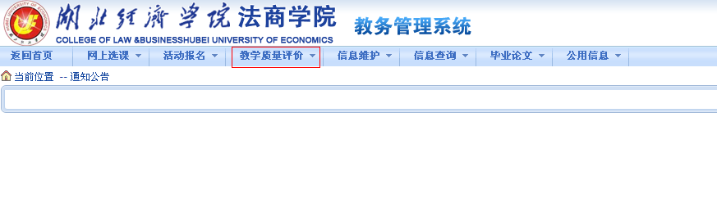

进入评教页面后，按下图说明完成评教．注意：每评一门课都需要保存，全部课程评完后点提交完成评教，提交后不可再次修改评分．
